Министерство образования Республики Беларусь

Учреждение образования
«Белорусский государственный университет информатики и радиоэлектроники»

Институт информационных технологий
Кафедра информационных систем и технологий

ОТЧЕТ
по лабораторной работе № 8

Вариант № 25

по дисциплине «Базы данных»

Выполнил:  студент группы 381574  специальности ПОИТ  Сушко Алексей Юльевич | Проверил:  доцент кафедры ИСиТ,  к.п.н., доцент  Кунцевич О.Ю.

Минск, 2025
Тема работы: Проектирование базы данных на физическом уровне.
Цель работы: Разработать физическую модель базы данных на основе даталогической.

Выполнение работы
1. Изучите теоретическую часть.
2. Опишите таблицы своей БД (таблица 15) с учетом выбранной СУБД.
3. Установите выбранную СУБД на персональный компьютер, изучите особенности работы в ней.
4. Изучив материал по источникам [2, 3, 5], определите для работы права доступа, кодировки, методы доступа, настройки.
5. Укажите, для каких столбцов таблиц будут автоматически созданы кластеризованные индексы, для каких – целесообразно создать некластеризованные.
6. С помощью любого средства проектирования постройте модель базы
данных на физическом уровне. Если выбрана СУБД SQL Server и среда разработки Management Studio, то ознакомьтесь с официальной документацией по работе в них [3]. Некоторые элементы соответствующего интерфейса представлены в приложении Г.

Таблица 1 – Описание таблиц с указанием типов данных для конкретной СУБД
Имя поля | Тип данных | Not Null | Ограничения
Таблица Tables
id | int | - | PK, автоинкремент
chair_count | int | +
Таблица Dishes
id | int | - | PK, автоинкремент
title | varchar(50) | +
count | int | +
category | varchar(20) | +
price | money | +
Таблица Products
id | int | - | PK, автоинкремент
Title | varchar(60) | +
Таблица Dishes_Comp
id_dish | int | - | FK
id_product | int | - | FK
count | int | +
Таблица Employes
id | int | - | PK, автоинкремент
surname | varchar(50) | +
name | varchar(50) | +
middle_name | varchar(50) | +
Таблица Orders
id | int | - | PK, автоинкремент
id_table | int | - | FK
id_employee | int | - | FK
id_dish | int | - | FK
time | datetime | +
price | money | +

Для разграничения прав доступа создан пользователь dbUser с ролью db_datareader. Для администрирования используется пользователь dbo с ролью dbowner.
Кодировки
Методы доступа
Настройки

Для всех столбцов «id» в каждой таблице созданы кластеризованные индексы. Для эффективного поиска по датам для столбца «time» в таблице Orders создан некластеризованный индекс. Также индексы созданы для часто используемых полей поиска (название блюда, имя работника, категория блюда).

Созданные индексы:
CREATE INDEX [order_time_index]
ON [Orders] ([time]);

CREATE INDEX [dish_title_index]
ON [Dishes] ([title]);

CREATE INDEX [dish_category_index]
ON [Dishes] ([category]);

CREATE INDEX [employe_name_index]
ON [Employes] ([name]);

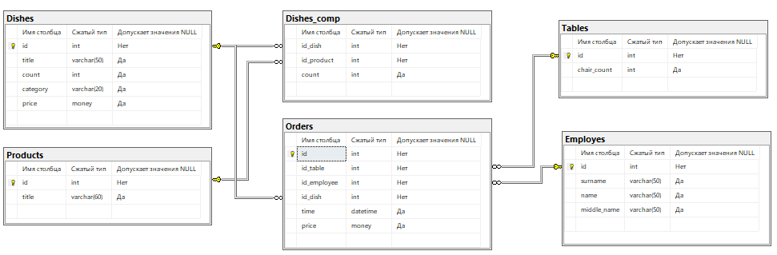
Рисунок 1 – Схема базы данных
Выводы
В данной лабораторной работе я научился разрабатывать физическую модель базы данных на основе даталогической.

Список использованных источников
1. Оскерко, В. С. Технологии баз данных и знаний : учеб. пособие / В. С. Оскерко, З. В. Пунчик. – Минск : БГЭУ, 2015. – 215 с.
2. Куликов, С. C. Реляционные базы данных в примерах: практическое пособие для программистов и тестировщиков / С. С. Куликов. – Минск : Четыре четверти, 2020. – 424 с.
3. Документация по Microsoft SQL [Электронный ресурс]. – 2022. – Режим доступа : https://docs.microsoft.com/ru-ru/sql/?view=sql-server-ver15.

